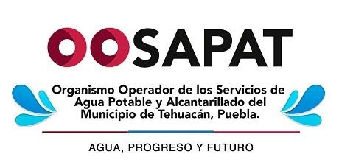 |  | ORGANISMO OPERADOR DE LOS SERVICIOS DE AGUA POTABLE Y ALCANTARILLADO DEL MUNICIPIO DE TEHUACAN, PUEBLA.
 |  | GERENTE COMERCIAL
PERFIL GENERAL DEL PUESTO

Escolaridad : | Licenciatura y/o Maestría en Áreas Económico-Administrativas o afín.
Conocimientos:
 |  | Calidad en Atención al Cliente,
 |  | Manejo de Personal, Coordinación
 |  | de Trabajo en Equipo.
 |  | Disposiciones legales en la materia,
 |  | Políticas y procesos del Organismo,
 |  | así como trámites y servicios.
 |  | Conocimientos básicos de
 |  | computación.
Experiencia: | Tres años o más ejerciendo la profesión
Cualidades: | Honestidad, Cortesía, Sensibilidad,  Liderazgo, Servicio, Capacidad de  Planeación, Tolerancia,  Responsabilidad, Iniciativa, Juicio, Discreción, Orden y Proactividad.

Elaboró:  Lic. Denisse Maciel Valerio Hernandez | Autoriza:  Ing. Jaime Enrique Barbosa Puertos |  | Valida:  Lic. Lucelía Natividad Pacheco | Fecha de elaboración: 2021

